Especificação dos Requisitos do Software e Análise do Projeto
Sistema Gestão de Laboratórios
Versão 1.1

Envolvidos na elaboração do Documento
Nome
Maisa Ambrósio
Marcus Oliveira
Michele Alves

Controle de Versão
Versão | Data | Razões para alteração | Responsável
1.0 | 11/03/2015 | Primeira versão do documento | Marcus Oliveira
1.1 | 25/03/2015 | Revisão de especificações | Marcus Oliveira

Índice

1. Introdução 3
1.1. Objetivo do Documento 3
1.2. Objetivos do Projeto 3
1.3. Escopo do Projeto 3
1.4. Referências 3
2. Visão Geral do Projeto 3
2.1. Visão da Situação Proposta 3
2.2. Visão Gráfica da Situação Proposta 3
2.3. Funcionalidades 3
2.4. Premissas e Restrições 3
2.4.1. Recursos e Prazos 3
2.4.2. Legal 3
2.4.3. Usabilidade 3
2.4.4. Confiabilidade 3
2.4.5. Desempenho 3
2.4.6. Requisitos de Projeto 3
2.4.7. Componentes de Terceiros (COTS) 3
2.5. Não Fazem Parte Do Escopo 3

Introdução

Objetivo do Documento
Este documento apresenta uma solução proposta de software para o projeto Gestão de Laboratórios, descrevendo o escopo do projeto e as principais funcionalidades esperadas com seus respectivos volumes de dados e principais requisitos das funcionalidades.

Objetivos do Projeto
Garantir comunicação entre os administradores do sistema e os colaboradores de acordo com as prioridades dos chamados e prazos estimados.
Centralizar o controle do estado (status) dos equipamentos dos laboratórios como mesas, cadeiras, computadores, periféricos (mouse, teclado, par de caixinhas de som), estabilizadores, impressoras, televisores, datas-show e armários. O status será divido em operante e inoperante.

Escopo do Projeto
Nesse projeto serão abordados dois tipos de laboratório, um com um número máximo de 15 estações de trabalho e outro entre 15 a 40 estações de trabalho. Com essa divisão será possível verificarmos os custos de implementação de um laboratório de informática em uma faculdade. Dependendo do tamanho da rede, os equipamentos recomendados serão diferentes, ou seja, quanto maior a rede, mais complexa será sua estrutura. Serão especificados equipamentos de redes, estações de trabalho, servidores além da infraestrutura necessária para montar um laboratório que atenda os requisitos técnicos de uma rede de computadores com segurança e desempenho oferecendo assim um serviço de qualidade para os usuários desses equipamentos.Teremos também serviço de suporte ao cliente que funcionará de acordo com critérios do cliente. Dessa forma, serão abertos chamados que atenderá a solicitação do cliente.

Referências
Alunos e professores do curso de Análise e Desenvolvimento de Sistemas : os que mais utilizam os laboratórios e os mais afetados pelas falhas dos equipamentos, os alunos descrevem que não tem um tempo de determinado de manutenção e atualização tanto do software e hardware.

Visão Geral do Projeto

Visão da Situação Proposta
Os laboratórios da FATEC Zona Sul necessitam de um sistema de informação para melhor gerenciamento dos ambientes. O laboratórios atendem diversos alunos todos os dias para realização de atividades pertinentes aos cursos desenvolvidos na FATEC Zona Sul. Quando um equipamento apresenta defeito o mesmo fica aguardando reparos por tempo indeterminado, sem nenhum tipo de acompanhamento.
É necessária a utilização de um sistema que cadastre os laboratórios, com a descrição física do ambiente como:
- Área;
- Quantidade janelas, tomadas, pontos de rede, ar condicionados, lâmpadas;
- Fotos do ambiente;
- E cadastre equipamentos como:
- Mesas;
- Cadeiras;
- Computadores;
- Periféricos (mouse, teclado, par de caixinhas de som);
- Estabilizadores;
- Impressoras;
- Televisores;
- Datas-show;
- Armários;
O sistema deverá possuir relatórios de contagem de equipamentos de cada laboratório, destacando os inoperantes.
O administrador do sistema poderá abrir um chamado técnico para os equipamentos. Outra empresa será responsável por resolver os chamados técnicos; será necessário o cadastro de colaboradores (empresas).
O sistema deverá gerar relatórios de chamados técnicos individuais ou por laboratório.

Visão Gráfica da Situação Proposta
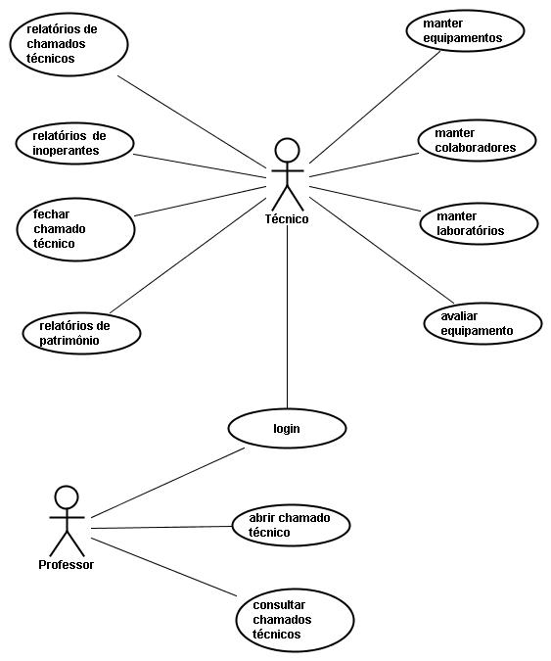

Funcionalidades

Essencial | É o requisito sem o qual o sistema não entra em funcionamento. Requisitos essenciais são requisitos imprescindíveis, que têm que ser implementados impreterivelmente.
Importante | É o requisito sem o qual o sistema entra em funcionamento, mas de forma não satisfatória. Requisitos importantes devem ser implementados, mas, se não forem, o sistema poderá ser implantado e usado mesmo assim.
Desejável | É o requisito que não compromete as funcionalidades básicas do sistema, isto é, o sistema pode funcionar de forma satisfatória sem ele. Requisitos desejáveis são requisitos que podem ser deixados para versões posteriores do sistema, caso não haja tempo hábil para implementá-los na versão que está sendo especificada.

RF – 01] – Fazer Login - Essencial

Todas as funcionalidades do sistema são acessíveis aos usuários de acordo com o seu nível de privilégio no sistema. Isto é realizado através de um sistema de Login e Senha.

[RF – 02] – Gerenciamento de laboratórios - Essencial

O sistema deverá permitir cadastrar um novo laboratório com todos os seus atributos como descrição física (Área, quantidade de janelas, tomadas, pontos de rede, ar condicionados, lâmpadas, fotos do ambiente); como também alterar laboratórios cadastrados, com exceção do seu código de identificação; consultar laboratórios cadastrados através do código de identificação e excluir um laboratório através do seu código de identificação e atualizar o sistema.

[RF – 03] – Gerenciamento de equipamentos - Essencial

O sistema deverá permitir cadastrar um novo equipamento com todos os seus atributos como quantidade, laboratório, tipo (mesas, cadeiras, computadores, periféricos (mouse, teclado, par de caixinhas de som), estabilizadores, impressoras, televisores, impressoras, data-show, armários), status (operante e inoperante) e número de série; como também alterar equipamentos cadastrados, com exceção do seu código de identificação; consultar equipamentos cadastrados através do código de identificação e excluir um equipamento através do seu código de identificação e atualizar o sistema.

[RF – 04] – Gerenciamento de Colaboradores – Importante

O sistema deverá permitir cadastrar um novo colaborador com todos os seus atributos (endereço, telefone, cnpj, e-mail); como também alterar colaboradores cadastrados, com exceção do seu código de identificação; consultar colaboradores cadastrados através do código de identificação e excluir um colaborador através do seu código de identificação e atualizar o sistema.

[RF – 05] – Avaliar equipamento - Importante

Um técnico será responsável por avaliar os equipamentos e alterar seu status no sistema.

[RF – 06] – Abrir chamado técnico - Essencial

O sistema permitirá a abertura de chamado técnico com todos seus atributos (equipamento, laboratório, descrição e colaborador) de acordo com a avaliação do equipamento, um colaborador será contatado, apenas o administrador poderá ter acesso a essa funcionalidade.

[RF – 07] – Fechar chamado técnico - Essencial

O sistema permitirá fechar o chamado técnico de acordo com o status do chamado ou comunicação do colaborador, apenas o administrador poderá ter acesso a essa funcionalidade.

[RF – 08] – Imprimir Relatórios – Desejável
O sistema possuirá um módulo de geração de relatórios, onde poderá ser acessado apenas pelo administrador. O mesmo escolherá um relatório (entre os dois que são fornecidos pelo sistema) para que seja gerado de acordo com o período informado e posteriormente impresso. Os relatórios fornecidos são da seguinte natureza: chamados técnicos e inoperantes.

Premissas e Restrições (Requisitos não Funcionais)

4.1 [RNF – 01] – Navegador WEB Descrição: O sistema deverá ser compatível com qualquer navegador WEB (Google Chrome, Internet Explorer, Mozilla Firefox etc.). Prioridade: Desejável.

4.3 [RNF – 02] – Tempo de interação Descrição: O tempo máximo de interação é de 15 segundos. Prioridade: Desejável.

4.5 [RNF – 03] – Disponibilidade do sistema Descrição: O sistema deve estar disponível 24h por dia, 365 dias por ano (caso seja ano bissexto, 366 dias por ano). Prioridade: Importante.
4.6 [RNF – 04] – Conectividade simultânea Descrição: O sistema deve suportar processamento multiusuário, ou seja, vários usuários conectados e operando ao mesmo tempo. Prioridade: Essencial.
4.7 [RNF – 05] – Relatórios Descrição: Apenas o administrador pode executar este procedimento. Prioridade: Importante.

4.8 [RNF – 06] – Acesso ao sistema Descrição: Os usuários terão que ter permissão para utilizar algumas funcionalidades do sistema. Prioridade: Essencial.

4.10 [RNF – 07] – Interface do sistema Descrição: A interface do sistema tem de agradável, objetiva e trivial ao usuário. Suas funcionalidades devem estar bem visíveis. Prioridade: Importante.
4.11 [RNF – 08] – Ajuda (F1) Descrição: Ao apertar F1 no teclado, será apresentado ao usuário o menu “Ajuda”, onde terá informações sobre o sistema. Prioridade: Desejável.

- Recursos e prazos
O sistema deve será liberado até o dia 07/07/2015, onde a abertura de chamados mais urgentes deverá ser resolvida antes do início do segundo semestre do ano.
- Legal
O produto deve respeitar as principais Leis Federais.
- Requisitos do Projeto
A instalação do sistema deve ser feito em dispositivos móveis (smartphones, notebooks, e demais dispositivos móveis, que possuam os Sistemas Operacionais IOs, Android, Windows 8 e posteriores) e computadores locais, para ser tanto monitorado no local quanto a distância, em caso de ocorrências mais urgentes.
O sistema vai suporta entre 25 e 30 usuários, podendo ser acessado 24 horas.
Todos os valores monetários devem ter precisão de quatro casas decimais
-Segurança
Usar criptografia em senhas(padrão MD5) e liberar acesso aos menus do sistema de acordo com a hierarquia do usuário. O sistema também utilizará o protocolo HTTPS.
-Usabilidade
Sistema fácil de operar e que dispensa muitos recursos gráficos.

Não Fazem Parte Do Escopo
Não faz parte do escopo deste projeto o gerenciamento da biblioteca.

